MINI STAGE

L’AS Valognes organise des mini stages football d’une journée pendant les vacances scolaires.

Une journée, une catégorie !

Au programme de ces journées : Entraînements, matchs, jeux autour du football.

Ces journées sont ouvertes aux enfants nés entre 2009 et 2017 (U7 à U15) garçons et filles, licenciés ou non.

Le prix de la journée s’élève à 14 euros, repas du midi et goûter compris.

Pour les enfants non licenciés à l’AS Valognes, une photocopie de la licence d’un autre club si licencié, ou attestation sur l’honneur que l’enfant est apte à la pratique d’activités sportives.

Prévoir chaussures de salle ou tennis ainsi que tenue adaptée au foot, protège tibias.
Bien sûr, obligatoire, prévoir un manteau pour les trajets.

L’accueil se fera à partir de 9h30 au club house du stade. Fin de la journée à 16h30.

Coupon d’inscription et règlement par chèque à l’ordre de l’AS Valognes ou espèces à remettre aux éducateurs avant le stage. Possibilité de déposer dans la boîte aux lettres en bas du stade.
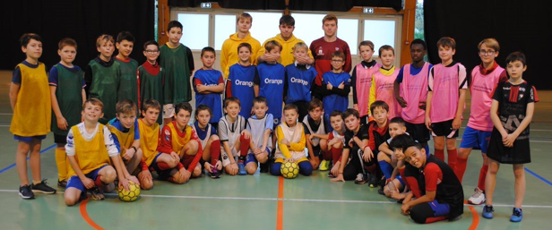

Attention en salle on est tenu de limiter le nombre, seul les inscriptions avec règlement seront réservées.

COUPON D’INSCRIPTION

🔲 Mercredi 27 décembre : U11-U12-U13 (2013/2012/2011)

🔲 Jeudi 28 décembre : U7-U8-U9 (2017/2016/2015)

🔲 Vendredi 29 décembre : U9-U10-U11 (2015/2014/2013)

Nom Prénom de l’enfant : …………………………………………………………….
Nom du responsable légal : …………………………………………………………….
Date de naissance : …………………………………………………………….
Numéro de téléphone : …………………………………………………………….
Adresse mail : …………………………………………………………….
Licencié : OUI / NON si oui où ? …………………………………………………………….
AUTORISATION PARENTALE

Nom et prénom du responsable : .................................................................
- autorise mon enfant à quitter le stade seul à partir de 16h30 ◻ OUI ◻ NON

- autorise la diffusion des photographies du stage prises en groupe ou en individuel sur le site du club. ◻ OUI ◻ NON

- autorise en cas d’accident ou de blessure l’AS Valognes Football à prendre toutes les mesures utiles et si nécessaire son transfert vers l’hôpital le plus proche par un service d’urgence (Pompiers, SAMU) ◻ OUI ◻ NON

Pour respecter les gestes barrière, prévoir une gourde nominative au nom de l’enfant.

Pour tout renseignement : asv.stagefoot.vacances@gmail.com

